ПРАКТИЧЕСКАЯ РАБОТА № 28
ОТЧЁТ
Выполнил студент группы 20/ОПК
Юрин Константин Алексеевич
Задание 1

№ п/п | Скриншот
1. Результат Func1 | 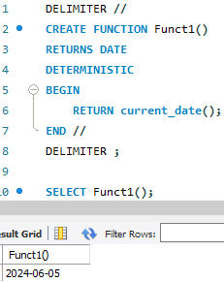
2. Результат Func2 | 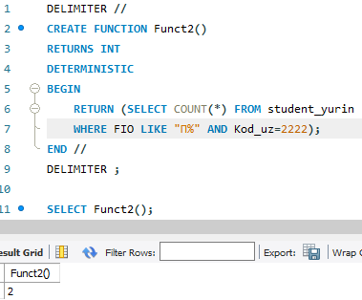
3. Результат Func3 | 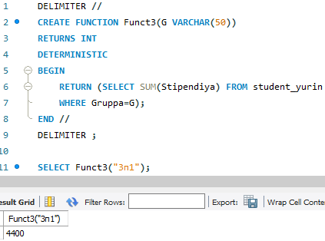
4. Результат Func4 | 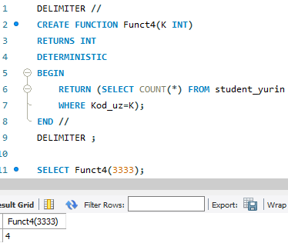

Задание 2

№ п/п | Скриншот
1. Результат TR_1 | 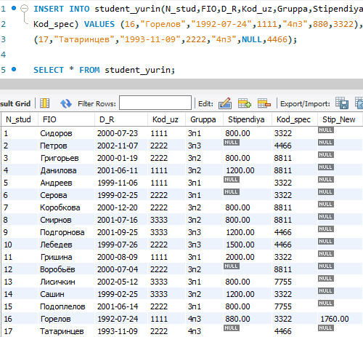
2. Результат TR_2 | 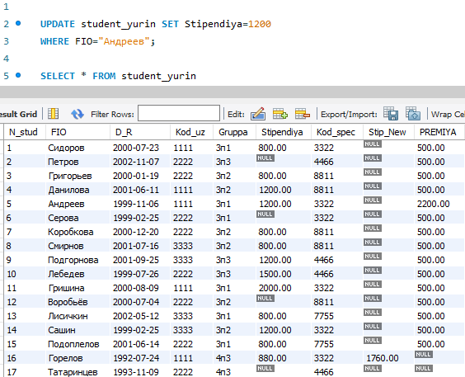

Задание 3

№ п/п | Скриншот
1. Результат триггера TR3 | 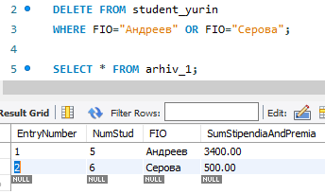
2. Просмотр всех имеющиеся в базе данных триггеров (п.5) | 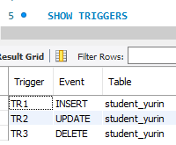
3. Просмотр всех имеющиеся в базе данных триггеров (п.6) | 